74Q WD3 LED3300-840 ET

TRILUX

Eigenschaften

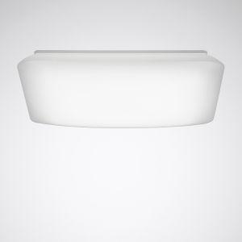

GTIN:

4018242369249

HAN:

6863440

Anzahl Leuchtmittel je Leuchte

1

Befestigung Leuchte

Aufbau, Decke, Wand

Farbton

weiß

Form

quadratisch

Werkstoff

Kunststoff, Stahl

Breite (mm)

520,00

Farbtemperatur (K)

4.000,00

Höhe (mm)

84,00

Länge (mm)

520,00

Lichtstrom (lm)

3.400,00

Anschlussart

Steckklemme

Art der Leuchte

Anbau-Leuchte, Aufbau-Leuchte, Deckenleuchte, Wandleuchte

Art der Verdrahtung

geeignet für Durchgangsverdrahtung

Ausführung des Rasters

ohne

Betriebsgerät

elektronischer Trafo

Energieeffizienzklasse

sonstige

Farbwiedergabeindex CRI

80-89

Leuchtmittel

LED nicht austauschbar

Lichtaustritt

direkt

Lichtfarbe

weiß

Lichtverteiler

sonstige

Lichtverteilung

symmetrisch

Schlagfestigkeit

IK02

Schutzart (IP)

IP40

Schutzklasse

I

Spannungsart

AC/DC

Werkstoff des Gehäuses

Stahl

Werkstoff Leuchtenabdeckung

Kunststoff

Bemessungslebensdauer L80/B50 bei 25 °C (h)

50.000,00

Leistung Leuchtmittel (W)

31,00

Leuchtenlichtausbeute (lm/W)

109,00

Nennspannung (V)

230,00

Polzahl

3,00

Werkstoff der Abdeckung

Kunststoff opal

Schutzart (NEMA)

sonstige